***Supersampling***

***Supersampling là một kỹ thuật trong đồ họa máy tính để cải thiện chất lượng hình ảnh bằng cách tính toán và vẽ nhiều phiên bản của cùng một hình ảnh với độ phân giải cao hơn, sau đó kết hợp chúng lại để tạo ra một hình ảnh cuối cùng sắc nét hơn. Một trong những vấn đề của supersampling là nó đòi hỏi nhiều tài nguyên tính toán hơn, vì phải tính toán nhiều hơn để tạo ra các phiên bản hình ảnh.***

Khi bạn bật option này lên, PC sẽ bắt đầu dựng khung hình với độ phân giải cao hơn độ phân giải bạn lựa chọn rồi nén lại cho đúng với mục đích giúp hình ảnh trông mượt hơn, đẹp hơn, màu sắc chuẩn hơn... Nhưng tất nhiên là Supersampling cực nặng (xem lại tính năng đầu tiên) và trừ khi có VGA quá mạnh kèm với màn hình quá bé, các bạn nên quên tính năng này đi cho nhanh, lựa chọn AA cao lên còn hơn.

***Resolution – Độ phân giải***

Đây là khái niệm cơ bản nhất và xuất hiện ở mọi tựa game. Đây là thông số sẽ quyết định số điểm ảnh (pixel) sẽ được hiển thị trên màn hình, hiện tại sau đây là một số độ phân giải cơ bản: 1280x720 (chuẩn 720p), 1920x1080 (Full HD 1080p), 2560x1440 (2K) và 3840x2160 (4K).

Màn hình càng lớn thì càng chứa nhiều điểm ảnh, và tất nhiên cũng yêu cầu máy tính phải xuất ảnh ra có độ phân giải lớn hơn. Điều này cũng có nghĩa là chiếc VGA của bạn phải làm việc nhiều hơn để có thể xuất ra hình ảnh có kích thước to hơn.

Điều này cũng sẽ ảnh hưởng lớn tới số lượng khung hình trên giây (FPS) - thứ quyết định độ mượt mà của game khi vận hành. Do vậy, game thủ nên tìm một chiếc VGA phù hợp với chiếc màn hình của mình, mạnh quá thì tốn tiền mà yếu quá thì rõ ràng là không "sướng".

**1.INTRODUCTION**

* Phương pháp supersampling thông thường đều qua các bước sau:
* chụp 1 chuỗi ảnh (chụp liên tục) của 1 cảnh tĩnh & di chuyển để lấy **sub-sampling**.

[ **sub-sampling** (***lẫy mẫu sắc độ***): là thực hiện mã hoá hình ảnh bằng cách lấy độ phân giải cho thông tin sắc độ ít hơn ánh sáng (lợi dụng việc thị lực của con người ít nhạy cảm với màu sắc hơn là độ sáng). tức là làm giảm dữ liệu sắc độ nhưng vẫn duy trì độ rõ nét của hình ảnh và giảm kích thước tệp đến 50%]



***Bản gốc không có lấy mẫu phụ màu. Thu phóng 200%.***

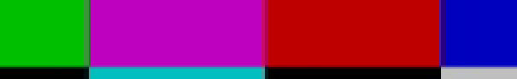

***Hình ảnh sau khi lấy mẫu phụ màu (được nén bằng codec Sony Vegas DV, áp dụng lọc hộp.)***

* các giá trị pixel của mỗi hình ảnh sẽ được căn chỉnh trên một siêu lướt để tạo ra một hình ảnh duy nhất duy nhất
* sử dụng phương pháp làm nét (khử mờ)-deblurring : để tăng hiện thị độ phân giải (**image resolution**)

[**image resolution** —----càng nhiều chi tiết hình ảnh thì độ phân giải

—----đơn vị đo lường là pixel (**viết tắc là picture element**) ]

* trong nhiều công nghệ, việc căn chỉnh dựa trên cơ sở từng pixel của hình ảnh supersamping từ frame,từ pp Dizzle ( nhìn hình Fig 1)

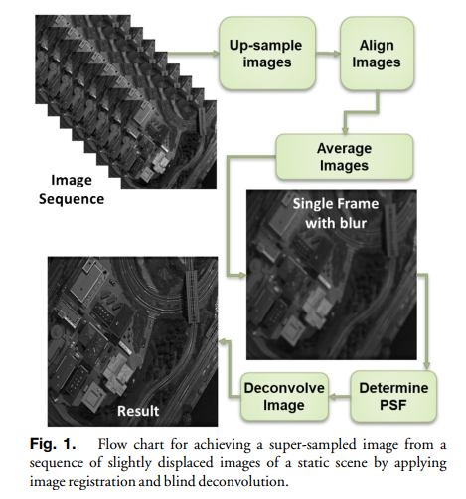

- Align: căn chỉnh

* ***frame:khung***

- **average image**:tức là việc xếp chồng nhiều ảnh được chụp từ một vị trí cố định với các cài đặt giống hệt nhau và sử dụng phần mềm như Photoshop để tính trung bình các pixel và tăng thông tin lấy từ mỗi ảnh để giảm nhiễu và mô phỏng tốc độ màn trập dài hơn.

* ***determine image: ???***

- **deconvolve**: sử dụng trong xử lý tín hiệu và xử lý hình ảnh. Ví dụ, có thể khôi phục tín hiệu ban đầu sau bộ lọc bằng cách sử dụng phương pháp giải phân tích với độ chính xác nhất định.

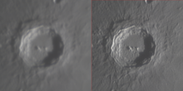

before and after deconvolution of image of the lunar crater Copernicus using the Richardson-Lucy algorithm

* ***Fig 1:....***

* bài viết này ngta đi chứng minh ImPASS hiển thị các tính năng trong supersampling image nhỏ hơn nhiều so với 1 pixel trong hình ảnh thiết bị ban đầu. cái này được thực hiện trong một không gian tần só = cách thu thập thông tin pha hình ảnh và lập mô hình cương độ còn thiếu.

[ImPASS-image phase alignment supersampling: là một pp tính toán để đạt độ phân giải siêu cao trong macroscopic imaging (macroscopic imaging: nó kiểu như là cái hình ảnh mà lúc mình coi trong kính hiển vi á)

2.BACKGROUND:

* được mô tả trong năm 1984, và được áp dụng để chụp các hình ảnh trên sao hoả của du hành gia vào năm 1993.
* độ phóng đại(magnification) được xác định bởi:

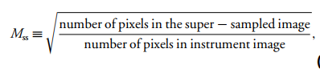, để mô tả giới hạn trên của supersampling giải quyết kích thước của một pixel độc lập.

* theo họ thì mức độ phóng đại (magnification) có thể có được bằng cách sử dụng reconstruction-based (**bó tay**) supersampling là

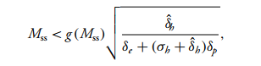

***trong đó:***

https://lh3.googleusercontent.com/Fxx5h057H9NezmdHadGKsgVXkl0yem9yYtM5-CbIbfC1Ti4StpEd-do5X1Gj8JIux9pipcA9XdJ6j5hNLslCgLw6GMNPzXs3lSoUanWob8RcvzrZ6v5reV0OchQbDTQAevcj3Jz1u6Ufj9xtcLfxSZw là hàm trọng số có GTLN là 1

***https://lh4.googleusercontent.com/HOxYp6nGZikgpwKM4R73377FHTQF-Ja1QCTn_2eJAVAVrmSAOKudGfZ4GZoc36ohF9ArWZNfN-l0rKNabldlMPJ_YrpsYDQeAYZgn8p8nqzwu7TtRWHRm51QccO0eO7UZwoqdJi17vro0JaZA8qJhwElà độ lệch trung bình của tín hiệu***

***https://lh5.googleusercontent.com/1_Wyai-v1pBZCY82Al27R0R8vMZLklpnqpvkB6uTlqgLIdST4FZckJGhPz8Ydh5k4Oq6HQ4UUcDW_0CAqgK9pmcIemCEkMyWhqgak_cNhWiROLSY5vYZPWjmz5Y2QSNtoJzAbqSbSw1HKJz5VjzbCJMmức độ ồn (chắc là nhiễu âm- đo bằng Hz)***

***https://lh4.googleusercontent.com/PQND9qCJ1loqlaUVT-mYS4-Zqs_2iijBq3AgPik7h-qqq5zznx118wxdXmj2JBjnNhud2g8dCm57kCt61svZVxpHtYHDXJ9kvJL6Q1uTs0jPwMsdJbZp9-yf4k4YNKVvQWvzFPfDbMk1q4qQXOh0fdAđộ biến thiên của các chi tiết ảnh (more variation provides more information to register the image)***

***https://lh5.googleusercontent.com/1-fXQplqc0bnjxTySMJ9tX5PR5Zp7vB1GU9kjTA-Ik-k9gsjbnDc4B5C35wGPDzpPjJSxjVsy8NllHxjbw1SwLr1W-hJVwH_Uivo7odLHPFL92nhd3uQiCim-3aIIFYWC2UULHJ-F4pe0ehw5NUXHIUđộ chỉnh xác căn chỉnh hình ảnh***

|  |  |  |
| --- | --- | --- |
| ***in hoa*** | ***in thường*** | ***đọc*** |
| ***Δ*** | ***https://lh4.googleusercontent.com/uAy0vdlPFIjjbgaxnVp8fQtiAPZ6g9axFlpB-hqepkj9SUQrv0ux4hkrrXqR0Ym9_Oeg1_Yjc2THJ4gD8Phh9MdTYesoSg8p2jpIQWG39DQzdgwEPYzw9UCJDCzuzs4w5HF-MJy7iWOBKaNt_skPhb4*** | ***delta*** |

* người ta đã sử dụng công thức này để đặt giới hạn trên cho Mss là 1.6 trong tình huống thực tế và Mss=5.7 cho tình huống mô phỏng (simulated situation)
* độ chính xác của phương trình có ý nghĩa là Mss tăng khi tăng tỉ lệ tín hiệu tạp âm (**SNR-signal-to-noise**), vị trí tương đối của hình ảnh có độ phân giải thấp và độ nhiễu thấp (hình như là phải chắc chắn hay sao á). trong bài viết khác thì ông Pham cho Mss=4. còn có ông thì gợi ý Mss=5 thì có thể đạt được bởi đường kính khẩu độ phía trước (???)...mục số [17],[18] trong sách.
* 2 đoạn cuối quằng quá đọc khum hiểu….

***Refresh Rate – Tần số làm tươi, tần số quét***

Đây thực tế là thông số của màn hình, nhưng nó lại ảnh hưởng lớn tới vận hành của chiếc VGA. Thông thường, chiếc màn hình có refresh rate là 60 Hz, tức là trong 1 giây nó hiển thị được 60 hình ảnh, với những gaming monitor chuyên dụng thì con số là 144 Hz, đương đương 144 hình ảnh trên giây.

Càng nhiều hình ảnh được hiển thị trong 1 giây có nghĩa là game càng mượt, và điều này có tương tác với khả năng xuất hình của chiếc VGA (FPS). Nếu như VGA xuất đúng 60 FPS đúng với 60 Hz của màn hình thì mọi thứ sẽ vô cùng "chuẩn", nhưng nhanh hơn thì sẽ có vấn đề bị "xé hình". Và hệ thống driver của Nvidia đã cung cấp V-Sync để giải quyết vấn đề này.

Vertical Sync (V-sync) – Đồng bộ hóa hình ảnh theo chiều dọc

**3. MAGNITUDE AND PHASE**

**A) Magnitude và phase là gì?**

+ MAGNITUDE: Tần số của mỗi điểm ảnh (pixel). Tần số biểu hiện độ mờ, đậm của hình ảnh. Tần số càng cao, độ mờ của mỗi pixel sẽ càng đậm.

+ PHASE: Pha của hình ảnh.

2 cái này nó liên quan gì nhau? Như trong dao động điều hòa lớp 12, khi pha thay đổi thì li độ sẽ thay đổi. Thì 2 thằng này cũng tương tự PHASE (pha) thay đổi thì MAGNITUDE (tần số - biểu diễn độ mờ) của pixel sẽ thay đổi.

Đầu tiên cần phải chuyển hình ảnh về dạng tần số trước để chuyển mỗi điểm ảnh pixel trong 1 hình ảnh ta dùng công thức:

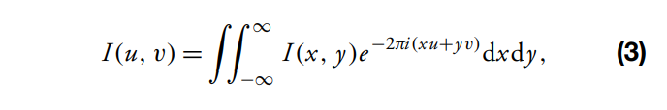

Hoặc công thức: (4)

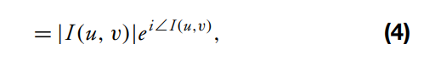

 + Vậy từ mỗi điểm ảnh ta sẽ chuyển nó sang 1 con số - con số này đặc trưng cho tần số của từng điểm ảnh.  (x,y) trong này biểu diễn tọa độ của 1 pixel trong hình ảnh.

**B) Cải tiến hình ảnh sử dụng Magnitude và phase**

* Ý tưởng là:  từ 2 hình ảnh ta sử dụng tần số này của hình ảnh b để thay thế tần số đó vào hình a, tức là xem coi tại vị trí bất kì của 1 hình ảnh a, ta xem coi các pixel của cái hình ảnh b coi thử xem khi kết hợp 2 cái magnitude và phase của 2 pixel tại 2 hình ảnh để tạo ra 1 hình ảnh tốt hơn. Ý tưởng đó tên là: “Frankenstein" reconstruction

Ví dụ:

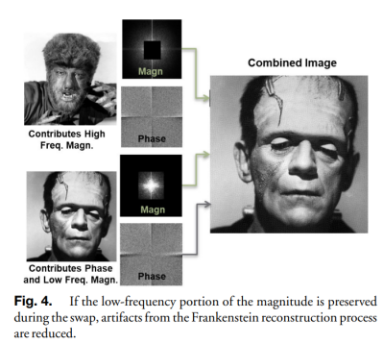

Dùng hình ảnh ở trên để làm cho hình ảnh ở dưới nó rõ nét hơn,kết hợp các tần số ở hình trên mà nó tốt hơn tần số ở hình dưới  (nhưng mà nhìn thấy chả khác gì :v).

***4) PROCESSING APPROACH*** phần này nó nói cách làm cụ thể của phần 3.

- Đầu tiên, một chuỗi hình ảnh Ii(m, n) được chụp hoặc mô phỏng, trong đó i là chỉ số của khung hình

- Sau đó đo lường sự khác biệt giữa các pixel trong các hình ảnh

- Tới đây, tăng độ phân giải cho hình bằng phương pháp nội suy tuyến tính, lặp lại cho đến khi đạt được độ phân giải mong muốn

- Tới đây điều chỉnh magnitude thêm 1 lần nữa bằng các phương pháp deconvolution (SeDDaRA, CARon, Frankenstein,maximum likelihood) để supersampling lần cuối

Ngoài ra quá trình tăng độ phân giải 256x256 thành 1024x1024 không hề làm tăng kích thước không gian của hình, mà nó tập trung vào chi tiết từng pixel làm cho các pixel đó rõ hơn. Hay nói cách khác ban đầu hình ảnh có chiều dài và chiều rộng là 5cm thì sau khi supersampling chiều dài chiều rộng nó vẫn là 5cm nhưng trong từng pixel nó được nâng cấp sao cho các pixel rõ nét hơn.

**5. Bộ ảnh mô phỏng và kết quả xử lý**

Mục tiêu của việc mô phỏng là tạo ra một chuỗi các hình ảnh nhỏ hơn với các dịch chuyển những điểm ảnh nhỏ hơn (sub-pixel) từ một hình ảnh lớn, tượng trưng cho một phân cảnh (scene khúc này ko biết dịch sao cho sát nghĩa), để đưa vào ImPASS. Quá trình bắt đầu bằng việc xác định hình ảnh lớn được sử dụng như hình ảnh điều khiển(*control image*) ,Ic (m,n), có kích cỡ là Mss(M × N) điểm ảnh (*pixels*), nơi [M, N] là các kích thước của hình ảnh thiết bị. Chúng ta có các bước sau:

1. Một bản sao của hình ảnh điều khiển**(*control image*)** được tạo ra và được chỉ định làm hình ảnh mục tiêu**(*target image*), It(m, n).**
2. Hình ảnh mục tiêu(*target image*) bị dịch chuyển bởi một pixel duy nhất theo hướng X hoặc Y. Bằng cách giới hạn chuyển động thành ***integer steps***, các thành phần lạ được đưa vào sẽ được hạn chế(tránh).
3. Nếu muốn, làm mờ**(*blur*)** có thể được thêm vào ảnh mục tiêu(*target image*) bằng cách sử dụng phép tích chập (***convolution***(nó là phép toán, mọi người lên mạng search convolution để hiểu hơn)) để mô phỏng tốt hơn một hình ảnh quang học.
4. Sử dụng nhiều lần lặp phép nội suy**(*interpolation***()), ảnh mục tiêu(***target imag****e*) bị ***down-sampled***(cái này tiếng Việt ko có nghĩa nhưng nôm na là nén hoặc giảm băng thông, tốc độ mẫu) kích thước M bởi N, tạo ra Ii(m, n).
5. Nếu muốn, âm thanh có thể được thêm vào để mô phỏng tốt hơn hình ảnh được chụp bằng công cụ kỹ thuật số.
6. Quá trình sẽ được lặp đi lặp lại lại sẽ tạo thêm khung hình cho đến khi có đủ *sampling* của ***super-sampled pixel*.**

Cần nhiều phương pháp nội suy (*interpolation)* để đảm bảo tất cả thông tin trong It(m, n) được dùng để tạo ra một khung hình (*frame)* Ii(m, n). Với nội suy tuyến tính(*linear interpolation*), ví dụ, giá trị của một điểm ảnh(*pixel)* được xác định từ các điểm ảnh gần đó **(*neighboring pixel*)** cùng vị trí trong hình ảnh gốc. Nếu sự thay đổi về tỷ lệ lớn hơn 2, một số điểm ảnh(*pixel)* gốc không được sử dụng trong việc tính toán điểm ảnh nội suy(***interpolated pixel)***. Thông tin đó sẽ bị mất đi.

1. **AIR FORCE CHART**

  Các thử nghiệm ban đầu của chúng tôi đã được thực hiện trên một United States Air Force (USAF)-style digital image có kích thước 2048^2. Các thử nghiệm ban đầu bằng cách sử dụng Mss=4 và Mss=8 đã chứng minh thành công. Để thử nghiệm Mss=16, hình ảnh USAF được xoay 90 độ một lần và được định vị để tạo ra một hình ảnh 4096^2, như được thể hiện ở ***Fig.5*** (góc trái trên). Sử dụng quy trình mô phỏng, một chuỗi gồm 32 khung hình(*frames*), không có blur hay noise, đã được tạo ra và down-sampled xuống còn 256^2. Một phần gồm 64^2 điểm ảnh (*pixel)* từ một khung hình(*frame)* của bộ ảnh dụng cụ được hiển thị ở góc trên bên phải để thể hiện mức độ pixelation.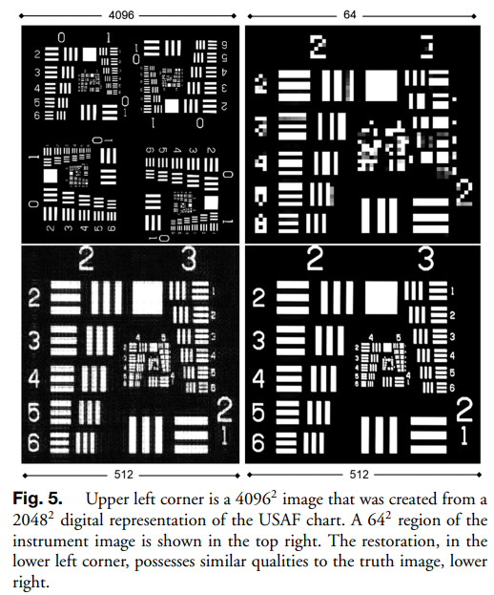  
Các khung hình(frames) được up-sampled (ngược lại với down-sampled mà t nói ở phía trên) lên tới kích thước 4096^2, được căn chỉnh và tính trung bình cùng lúc. *Frankenstein reconstruction* nằm ở phía dưới bên trái của ***Fig. 5*** và một hình ảnh chân thực ở bên phải. Kiểm tra kỹ cho thấy rằng với thông tin chi tiết về việc dịch chuyển và một mô hình gần như hoàn hảo về độ lớn (một hình ảnh chân thật bị đảo ngược), chúng ta có thể khôi phục độ phân giải đầy đủ của biểu đồ có kích thước 4096^2 từ một chuỗi gồm 256^2 hình ảnh để đạt được Mss=16. Một câu hỏi quan trọng là cần bao nhiêu khung hình(frame) trong một tập hình ảnh để *fully sample* một *super-sampled* pixel. Trong bản test mới nhất của Mss=16, bộ dữ liệu của chúng tôi bao gồm 16 khung hình(*frame)*, trong đó mỗi khung hình(*frame)* được dịch chuyển tương đương với 1/16 của một *pixel* cả hai hướng x và y. Kết quả đã khá hài lòng, nhưng phần được làm tròn của các số có chất lượng giống bậc thang. Số khung hình(*frame)* đã được tăng lên 32, trong đó 16 khung hình(*frame)* đầu tiên được dịch chuyển bởi 1/16 của một pixel theo hướng x, và 16 khung hình tiếp theo được dịch chuyển bởi 1/16 của một pixel theo hướng y. Với nhiều hình ảnh hơn, các phần được làm tròn của các con số xuất hiện gần hơn với hình ảnh chân thực trong kết quả xử lý.

Chúng tôi cũng nhận thấy rằng quá trình xử lý tạo ra một số thành phần ảnh lạ bao gồm *ringing from edges* và *a cross-hatch pattern in flatter fields*. Các thành phần này được tạo ra bằng cách dùng *Frankenstein reconstruction* hoặc *giải mã SeDDaRA (SeDDaRA deconvolution).*Việc giảm thiểu những hiện tượng được để lại cho nghiên cứu tiếp theo.

1. **Extended Scene**

Phương pháp sau đó đã được thử nghiệm trên một khung cảnh mở rộng; một hình ảnh không gian của Barcelona ban đầu có kích thước là 2048^2 và được sao chép như biểu đồ độ phân giải để tạo ra một hình ảnh có kích thước 4096^2. Một chuỗi 32 khung hình(*frame)* 256^2 với sự dịch chuyển sub-pixels đã được tạo ra, trong đó một phần 128^2 của hình ảnh dụng cụ(*instrument image)* được hiển thị trong ***Fig. 6.***  Lấy mô hình có độ lớn từ hình ảnh thật, việc tái tạo hiển thị các phương tiện và cây cối với chi tiết đáng kể, chỉ có thể được nhìn thấy dưới dạng các pixel riêng lẻ trong hình ảnh dụng cụ(*instrument image)*. Những đường thẳng(*line*) trên đường và vạch dành cho người đi bộ ở giữa, có chiều rộng chỉ bằng một pixel, hoàn toàn không thấy được trên hình ảnh của thiết bị(*instrument image)*. Ngoài vùng biên 32 pixel, mức độ phân giải được duy trì một cách nhất quán khắp toàn bộ hình ảnh.

Bằng cách sử dụng hình ảnh kiểm soát như một mô hình về độ lớn, chúng ta có thể xác định hiệu quả của quá trình mô phỏng và đánh giá chi tiết được giữ lại trong quá trình *super-sampling*. Trong một ứng dụng thực tế trong đời sống, hình ảnh thực tế không có sẵn. ***Fig. 7*** (phía trên) hiển thị *Frankenstein reconstruction* sử dụng hình ảnh từ không gian của New York làm mô hình về độ lớn. Các đối tượng trong việc tái tạo(*reconstruction)* trước đó vẫn còn được thấy rõ ràng trong việc tái tạo(*reconstruction)* này. Các đường thẳng (*line)* trên con đường vẫn được thấy rõ ràng. Cạnh hơi mờ đi một chút, và vạch dừng qua đường ở giữa cũng ít rõ hơn. Sự tái tạo (*reconstruction)* trong ***Fig. 7*** (dưới), sử dụng ảnh USAF (United States Air Force được nhắc phía trên phần **A**) trong ***Fig. 5***  làm mô hình về độ lớn, hiển thị thêm các thành phần xử lý ảnh và giảm độ phân giải chủ yếu ở hướng chéo. Vì hình ảnh USAF chủ yếu bao gồm các đặc điểm dọc và ngang, các đặc điểm tương tự trong quá trình tái tạo(*reconstruction*) vẫn được thực hiện.

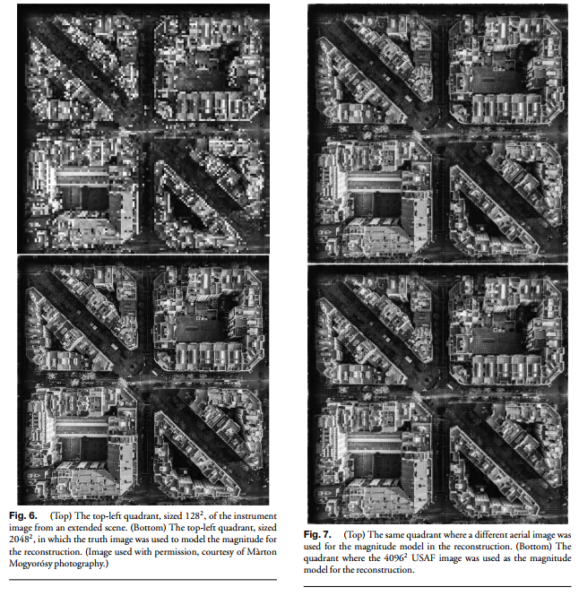

**C.Discrete Object with Noise**

Một hình ảnh của trạm không gian quốc tế (ISS) được hiển thị trong ***Fig. 8*** (góc phải trên) đã được chèn vào một hình ảnh trống kích thước 4096^2. Phần mô phỏng đã tạo ra 32 khung hình(*frame)* 256^2 bị lệch nhẹ với tạp âm cộng với điều kiện là SNR=32. Tầm nhìn mở rộng của hình ảnh thiết bị (*instrument image)* cho thấy rằng ISS chỉ bao phủ một vùng 8 × 5 pixel. Cái nhìn kết hợp cho thấy kết quả của việc *up-sampling* căn chỉnh và trung bình hóa các hình ảnh cùng lúc. Ngay cả trước khi xử lý, vẫn có chi tiết mà không thể phân giải từ chuỗi hình ảnh của thiết bị(*instrument image*). Thông tin này là kết quả của việc kết hợp thông tin pha (*phase)* mới bằng các thành phần trong khu vực tần số cao của biên độ được tạo ra bởi phương pháp nội suy(*interpolation methods*) *up-sampling*. Việc cải tạo(*reconstruction*) cho thấy một số hiện tượng dưới dạng *ringing*. Tuy nhiên, các chi tiết của ISS, bao gồm khoảng cách giữa các tấm pin năng lượng mặt trời và một số đặc điểm trong trung tâm trung tâm đã được giải quyết. Âm thanh trong hình ảnh cuối đã được giảm bớt thông qua quá trình trung bình hóa, dẫn đến SNR=142. So với kết quả không có âm thanh thêm vào, độ phân giải không bị giảm đáng kể.

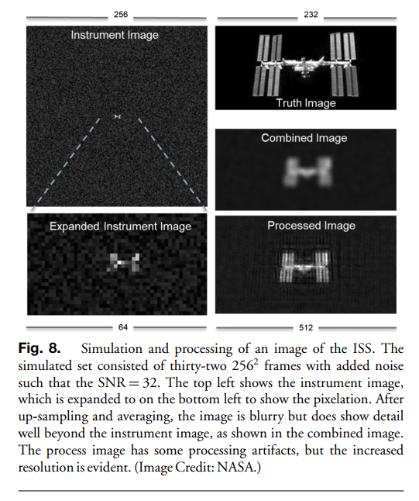

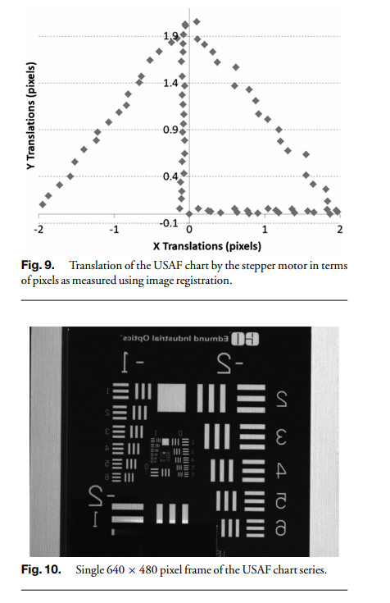

**6. THỬ NGHIỆM THỰC NGHIỆM VÀ KẾT QUẢ**

Để kiểm tra ImPASS một cách chính xác, chúng tôi đặt một mục tiêu Edmund Optics USAF lên một thiết bị vị trí X - Y. Khi mục tiêu được di chuyển một bước duy nhất theo hướng dọc hoặc ngang, một hình ảnh sẽ được chụp lại bằng máy ảnh kỹ thuật số Sony XCD với độ phân giải 640 x 480 pixel. Ống kính máy ảnh có tiêu cự 50mm và khẩu độ trước là 17.85 mm. Đặt cách mục tiêu khoảng 1m, góc nhìn FOV cho một pixel vuông(giống kiểu mét vuông) 7.4 µm là 1.45 microradian. Độ cắt Rayleigh cho bước sóng có bước sóng 630 nm là 0.43 microradian, giới hạn độ phân giải quang học trên cảm biến là 0.29 pixel. Sắp xếp này giả lập một mảng các máy ảnh quan sát một cảnh tĩnh từ các vị trí khác nhau một chút. Như đã đề cập ở trên, kết quả ImPASS được cải thiện với kiến thức cải thiện về việc dịch chuyển. Đồ thị trong ***Fig. 9*** cho thấy các dịch chuyển của biểu đồ theo pixel được đo bằng cách sử dụng phương pháp đăng ký hình ảnh(*image registration)* theo pha(*phase)* [23] ( cái 23 này là reference tham khảo trong cái pdf ở dưới cùng) Sự biến đổi trong dữ liệu rõ ràng. Với thiết lập này, chúng tôi vẫn chưa thể xác định xem sự biến đổi có được tạo ra bởi các bước không đều từ thiết bị cơ khí hay bởi các lỗi trong phương pháp đăng ký hình ảnh.

Bảng kiểm tra Edmund Optics USAF có một lớp phủ giống như gương kim loại với các thanh và số là trong suốt. Mục tiêu được đặt ở vị trí đảo ngược (hướng ra sau) để tránh phản xạ trực tiếp từ nguồn chiếu sáng. Giấy bìa màu trắng được đặt phía sau các khe trong suốt để phản chiếu ánh sáng rải rác trở lại máy ảnh. 80 hình ảnh đã được chụp khi di chuyển mục tiêu theo hình thành “L + V” như được hiển thị trong ***Fig. 9*** . Mỗi điểm trên đồ thị là khoảng cách đo đạc trong đơn vị pixel giữa mỗi khung ảnh của chuỗi và khung điều khiển (0,0). Mục tiêu là tạo ra đủ thông tin siêu pixel để tạo ra một hình ảnh siêu mẫu với Mss mong muốn. Một khung hình đơn, đại diện cho hình ảnh của công cụ, được hiển thị trong ***Fig. 10*** có SNR=98. Các hình ảnh đã được nâng cấp lên kích thước 5120 x 3840 (tiềm năng Mss=8) và được căn chỉnh bằng cách nhân số lần dịch chuyển đã đo. Các hình ảnh nâng cấp căn chỉnh đã được trung bình thành một hình ảnh duy nhất, sau đó được cắt thành 1024 để dễ dàng xử lý. Một phần của hình ảnh dụng cụ(*instrument image*) 128^2 được hiển thị trong ***Fig. 11*** , thể hiện sự xám hóa của các thanh và số. Phiên bản được xử lý bằng phương pháp SeDDaRA [24], hiển thị độ phân giải tăng lên cùng với một số hiện tượng ảnh. Nhiều đặc điểm trong hình ảnh đã được xử lý không thể thấy trong hình ảnh của dụng cụ, chẳng hạn như các số 1 đến 6 chạy dọc theo cạnh trái. Hình dạng của các số 2 và 3 có thể được nhận biết, và các thanh được giải quyết xuống đến dãy 2-3, khác với dãy 1-2 trong hình ảnh của dụng cụ. Theo tiêu chuẩn quân sự (MIL-STD) 150 A, đây là sự cải thiện về độ phân giải từ 0.223 mm lên 0.099 mm, tương ứng với một cải thiện gấp 2.25 lần về độ phân giải. Rõ ràng rằng chúng tôi đã đạt được độ phân giải vượt quá các tần số không gian mẫu của máy ảnh. Hi vọng là để thể hiện độ phân giải vượt qua giới hạn Rayleigh như Tsang đã lý thuyết [17], tuy nhiên thành công có thể bị hạn chế bởi thiết lập. Các vấn đề tiềm năng có thể liên quan đến sự không chính xác trong việc căn chỉnh, không phù hợp giữa quá trình giải ngược và loại hàm phân tán điểm, nhiễu, hoặc sự kết hợp của những yếu tố này.

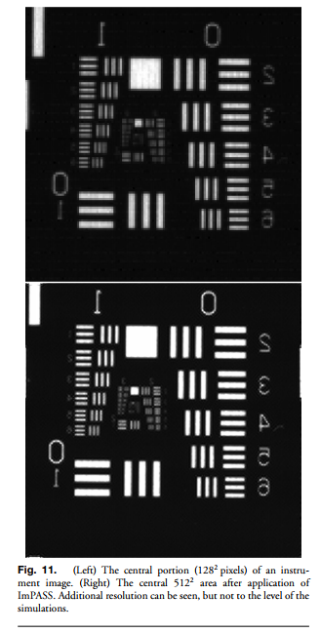

7.CONCLUSION: KẾT LUẬN

* bài này mô tả khái niệm, quy trình, ứng dụng ImPASS. cái pp này nó có thể tạo ra độ phân giải hình ảnh vượt qua khả năng của hệ thống camera nó bắt nguồn từ việc thu thập thông tin về PHASE(pha), ngoài hình ảnh kích thước ban đầu và lập mô hình cường độ bị thiếu = cách sử dụng deconvolution or Frankerstein reconstruction.
* đã được mở rộng và một đối tượng Mss=16 cho biểu đồ USAF kỹ thuật số 1 bối cảnh mở rộng và 1 đối tượng nhỏ bị nhiễu, độ phân giâir mở rộng ngoài đường viền là 32 pixel

**RAY TRACING**

Ray tracing là một kỹ thuật trong đồ họa máy tính để mô phỏng cách ánh sáng tương tác với các bề mặt và vật thể trong một không gian 3D. Thay vì sử dụng phép chiếu và phép cắt để tính toán hình ảnh như trong các kỹ thuật truyền thống, ray tracing tiếp cận bằng cách theo dõi các tia ánh sáng từ nguồn ánh sáng và tính toán cách chúng tương tác với các bề mặt, gây ra hiện tượng phản xạ, phát quang, bóng tối, và hiệu ứng khác.

Ray tracing có thể tạo ra hình ảnh rất chân thực và phong phú, vì nó cung cấp các hiệu ứng ánh sáng và bóng rất gần với thực tế. Tuy nhiên, kỹ thuật này đòi hỏi nhiều tính toán phức tạp và thường yêu cầu sử dụng các tài nguyên tính toán mạnh mẽ.

**KẾT HỢP Ray tracing trong Supersampling**

Khi sử dụng ray tracing trong quá trình supersampling, chúng ta có thể tạo ra hình ảnh với chất lượng cực cao. Tuy nhiên, điều này lại đòi hỏi tính toán rất nhiều và yêu cầu sử dụng các thiết bị có hiệu suất mạnh mẽ để xử lý. Các ứng dụng của ray tracing trong supersampling bao gồm đồ họa chơi game, tạo hình ảnh và video chất lượng cao, và các ứng dụng liên quan đến thị giác máy tính.

Quá trình sử dụng ray tracing trong quá trình supersampling là một quá trình phức tạp và yêu cầu nhiều bước tính toán. Dưới đây là một tóm tắt về quy trình này:

**Xác định cấu trúc dữ liệu:** Để thực hiện ray tracing, bạn cần xây dựng cấu trúc dữ liệu để lưu trữ thông tin về vật thể trong không gian 3D. Một cấu trúc dữ liệu phổ biến là cây BVH (Bounding Volume Hierarchy), giúp tối ưu việc xác định vật thể giao cắt với các tia ánh sáng.

**Tạo tia ánh sáng (Rays):** Để bắt đầu quá trình ray tracing, bạn sẽ phát ra các tia ánh sáng từ mắt người xem (hoặc camera). Số lượng tia ánh sáng tạo ra phụ thuộc vào độ phân giải và mức độ supersampling bạn muốn thực hiện.

**Tính toán giao điểm:** Với mỗi tia ánh sáng, bạn cần tính toán điểm giao giữa tia và các vật thể trong không gian. Điều này liên quan đến kiểm tra xem tia có giao cắt với các hình dạng và bề mặt nào không.

**Phản xạ, phát quang và bóng:** Khi tia ánh sáng giao cắt với một vật thể, bạn cần tính toán các hiệu ứng như phản xạ (reflections), phát quang (refractions), bóng tối (shadows), và các hiệu ứng khác tương tác với ánh sáng.

**Kết hợp mẫu (Sampling):** Trong quá trình supersampling, bạn cần tạo ra nhiều phiên bản mẫu của cùng một tia ánh sáng với độ phân giải cao hơn. Điều này giúp tạo ra hình ảnh chi tiết hơn và tránh các hiện tượng như răng cưa (aliasing).

**Tính toán giá trị trung bình:** Sau khi có các phiên bản mẫu của tia ánh sáng, bạn cần tính toán giá trị trung bình của các giá trị màu, ánh sáng và các hiệu ứng khác được tính toán từ các phiên bản mẫu khác nhau.

**Tạo hình ảnh cuối cùng:** Cuối cùng, bạn sẽ kết hợp các giá trị trung bình tính toán từ tất cả các tia ánh sáng để tạo ra hình ảnh cuối cùng với chất lượng cực cao, không bị răng cưa và chứa đầy đủ các hiệu ứng ánh sáng phản xạ và bóng tối.

**Hiệu chỉnh và tối ưu:** Quá trình này thường đòi hỏi nhiều thử nghiệm và hiệu chỉnh để đạt được kết quả tốt nhất. Bạn cũng có thể thực hiện các kỹ thuật tối ưu hóa để giảm thiểu thời gian tính toán và tài nguyên máy tính cần sử dụng.

Lưu ý rằng việc sử dụng ray tracing trong quá trình supersampling đòi hỏi nhiều tính toán phức tạp và tài nguyên máy tính mạnh mẽ. Tùy thuộc vào quy mô của dự án và tài nguyên có sẵn, bạn có thể điều chỉnh cấu hình để đạt được sự cân bằng giữa chất lượng hình ảnh và hiệu suất tính toán.

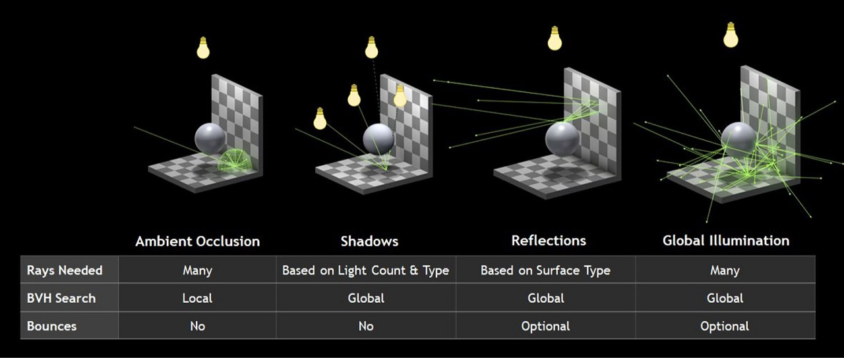

*https://vietgame.asia/ray-tracing-la-gi-chuyen-de-cong-nghe/*